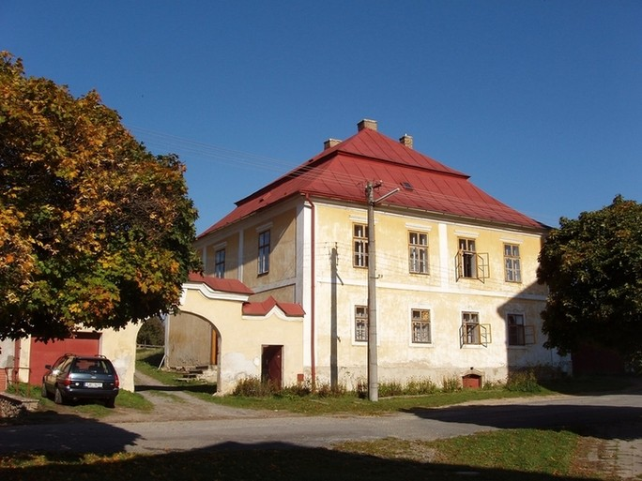

?? Kde strávíme první týden studia na Bigy ??
?? Kde poznáme při hře a různých dobrodružstvích nové spolužáky a spolužačky ??
?? Kde se seznámíme s třídním učitelem a jeho spolupracovníky z řad absolventů ??
Odpověď je velmi jednoduchá:
Na faře v Opatově!!

Milé studentky a milí studenti primy B, přijměte pozvání na seznamovací kurz, který se bude konat od 2. do 6. září 2013 v Opatově u Třebíče – na faře a v jejím okolí. Čtěte dále všechny potřebné informace:
Kdy se sejdeme: V pondělí 2. září 2013 v 8.00 hodin před katedrálou sv. Petra a Pavla v Brně: Zúčastníme se mše svaté, sloužené pro naši školu při příležitosti zahájení školního roku, a po jejím skončení se pomalu odebereme na brněnské hlavní nádraží.
Naše cesta: V 11:20 hod. odjedeme vlakem do Třebíče. Tam na nás bude čekat autobus, který nás doveze přímo před faru. Se zavazadly tedy nebudeme nikam pěšky chodit.
Co odevzdáme na srazu: Všichni účastníci odevzdají zalepenou podepsanou obálku, v níž bude:
- 1 800 Kč (z této částky bude hrazeno především jízdné, strava, ubytování na faře a další režijní výdaje)
- kartička zdravotní pojišťovny (nebo její kopie)
- vyplněné zdravotní prohlášení (Nezapomeňte prosím uvést telefonní čísla na rodiče!)
- posudek o zdravotní způsobilosti dítěte od lékaře (pokud je máte např. od prázdnin z tábora, stačí to)
Zároveň se na srazu budou odevzdávat léky, které děti pravidelně užívají. Prosím podepište je a dávkování uveďte ve zdravotním prohlášení.
(Formulář posudku o zdravotní způsobilosti i zdravotní prohlášení najdete v této složce.)
Co vzít s sebou:
- spací pytel, prostěradlo, oblečení na spaní, event. malý polštářek
- hygienické potřeby, ručník
- utěrku na nádobí
- domácí obuv (tu budeš potřebovat jako první, nechej si ji proto v batohu nahoře)
- sportovní obutí a oblečení (dvojmo)
- psací potřeby, zápisník
- menší batoh na výlet
- svačinu a pití na cestu
- vybavení pro veškeré počasí (pláštěnku, sluneční brýle, kšiltovku,…)

Co naopak necháme doma: veškeré elektronické přístroje a hračky: hrozí totiž jejich poškození a
nebude na ně čas. Výjimku tvoří mobilní telefon, ten si klidně vezmi.
Návrat: v pátek 6. září 2013, příjezd vlaku do Brna, hl.n. ve 12:36 hod.

Na všechny účastníky kurzu se těší třídní učitel primy B Vladimír Krátký se svými spolupracovníky.
Mobil: 602 447 351

